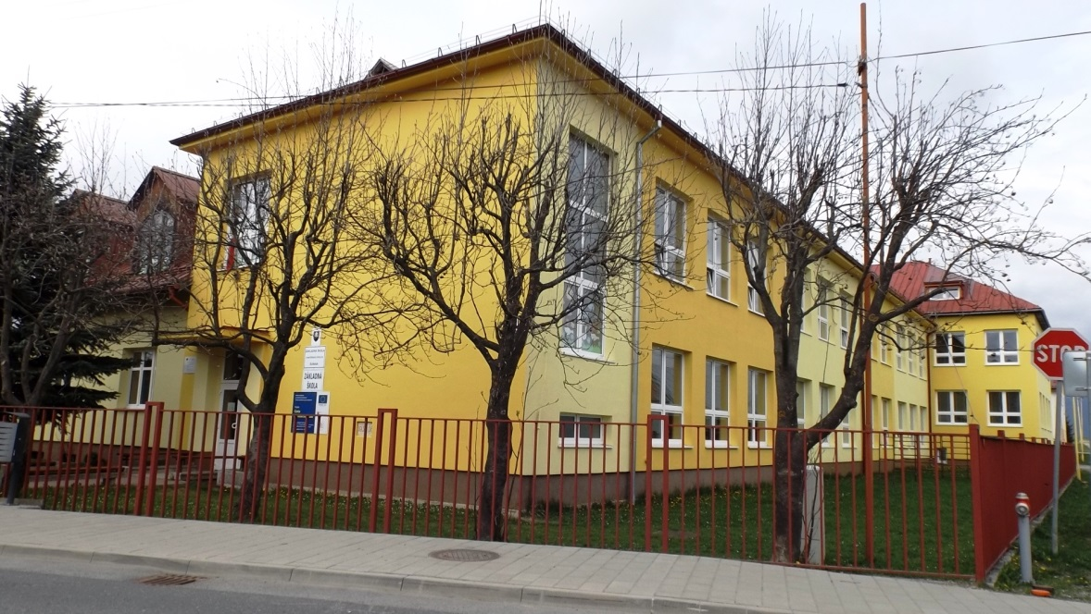

Úvodom...
Milí naši čitatelia a čitateľky...
A už sa nám skončila Veľká noc. Trošku sme si oddýchli a zase sme späť. Teraz nám bude treba zabrať, aby naše vysvedčenie bolo dokonalé. Nachytať veľa dobrých známok.
Čo sa u nás počas uplynulých 3 mesiacov stalo? Naši siedmaci boli na lyžiarskom, pozorovali sme zatmenie slnka, videli vystúpenie latinsko -amerických tancov a mnoho iných vecí. Dúfam, že budete spokojní s našim číslom a nájdete tu všetko, čo chcete. Prajeme Vám príjemne strávené chvíle v škole Vaša redakcia

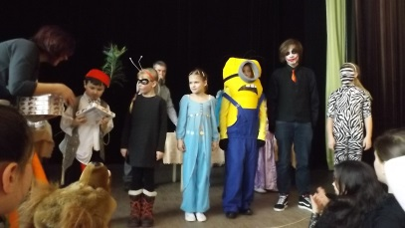
29. januára sa v kultúrnom dome uskutočnil školský karneval. Dopadol výborne. Chalani z 9. ročníka pracovali s hudbou a žiaci zo školského parlamentu na rôznych súťažiach . Na karnevale boli 4 súťaže. Dve pre prvý stupeň a dve pre druhý stupeň. Pre prvý stupeň boli pripravené súťaže zápalky a obálky . V hre zápalky išlo o to, aby ste ich naukladali hlavičkou nahor . V hre obálky si museli súťažiaci posúvať obálku na hudbu a keď sa hudba zastavila, vybrali si z obálky úlohu a museli ju splniť. Pre druhý stupeň žiaci pripravili hry fúkanie balónov a tanec s pomarančom. V prvej hre ste museli balón nafúknuť tak, aby praskol. A názov tanec s pomarančom hovorí sám za seba. Výhercovia dostali nejakú malú pozornosť . No nezabudli sme ani na porazených . Veď nie je dôležité vyhrať, ale zúčastniť sa. No nie? Najkrajšie masky mali Peťko Štrbka /1.r./, Barbarka Cvanigová a Marienka Smolárová /3.r./, Sonička Šéfferová a Zitka Diabelková /5.r./ a Janko Fendek /9.r./. Všetkých bavil výborný moderátor p. uč. Dugas. Jančííí

Elizabhet Hudson
( Úvod ) Volám sa Elizabhet Hudson a som špeciálny detektív poverený ministerstvom záhad okrsku deväť. Toto je môj zápisník a ty nemáš právo čítať ho! Je to súkromný majetok. Keď ste moji rodičia tak pre vás to platí dvojnásobne. Ak si priateľom záhad, tak prestaň čítať a tento zápisník niekde ďaleko skry pod čiernu zem. Áno, dobre tušíš tento zápisník je veľmi cenný. Písal sa na veľmi cenné pergameny, ktoré majú hodnotu niekoľkých desiatkov dolárov. Tu je zaznamenaná pravda, alebo skôr pravda z môjho uhla pohľadu. Podpísaná : Elizabhet Hudson
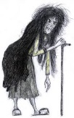
1. zápis : Od ministerstva som dostala svoju prvú záhadu. Záhadu starého „Ježibabinho domu“. Tento dom sa nachádza na ulici Phumbalo drom, čo znamená Hnisavá cesta. Žila v ňom Džungali džuvli, v preklade Škaredá žena. Na tento moment som sa tešila. Konečne ukážem otcovi, že mám talent. On totiž tvrdí, že nič také ako striga nejestvuje. No jedna legenda vraví, že voľakedy dávno žila jedna dievčina. Volala sa Lucia. Lucia bola podľa legendy milá a usilovná žiačka Mackarelskej základnej školy. No jedného dňa našla na starom cintoríne zlatý kameň. Píše sa, že mal farbu zlata, nie však obyčajného. Tento kameň ukazoval budúcnosť. Lucia bola veľmi zvedavá a kameň vzala. Volala ho amuletom šťastia. V legende sa ďalej píše, že tento zlatý kameň jej dočista vymyl myseľ. Pod vplyvom toho kameňa Lucia zabila 10 000 ľudí. Toto sa mi zdá trochu nereálne, ale učiteľka slovenského jazyka mi vravela ešte začiatkom školského roka, že v legendách je skrytá pravda. No a skončilo sa to tak, že v tejto knižnici, kde práve som, majú mole, pretože chýba druhá časť pergamenu a tak sa nedozviem ako tá legenda skončila. „ Slečna Hudsonová, otváracie hodiny už ubehli. Zatvárame.“ Ozval sa piskľavý hlas z druhej strany steny. Budem úprimná, vôbec som netušila kto to vravel a ani to, odkiaľ pozná moje meno. Bleskovo som si zbalila knihy a samozrejme zápisník a bežala smerom k vchodu. Pomaly sa začalo stmievať a mňa čakala dlhá cesta domov. „ Ó nie, to hádam nie je pravda. Ja neviem kde som, nie je možné že som sa stratila.“ Pozrela som sa do mapy a vtom sa za mojím chrbtom ozval strašidelný hlas. „ Dievčinka nebodaj si sa stratila ?“ Povedal dosť nepríjemný škripľavý hlas . Bol presne taký istý ako ten hlas v knižnici. Pozdvihla som hlavu a predo mnou stála postaršia pani s bradavicou na nose a sivými vlasmi. „Poď ja ti ukážem cestu. Na hlavnú cestu viem asi tri skratky. A tá najrýchlejšia je táto.“ Žena podišla k knižnici a palicou trikrát udierala do steny. Vtom sa otvorila akási chodba medzi budovami. „No poď nebudem predsa na teba vyčkávať.“ Žena sa otočila na opätku a kráčala tmavou chodbou..Vonku bolo už šero a tak mi neostávalo nič iné len s tou starenkou ísť. Na konci chodby bolo vidieť nápis Phumbalo drom. Mala som pocit, že sa mi zastavil tep. Veľmi som sa zľakla. A vtom tá žena začala rozprávať:POKRAČOVANIE NA BUDÚCE ... Esti :D

Vianočne prázdniny sa už dávno skončili. Každý ich prežil inak. My sme prežívali Štedrý večer takto :najskôr sme sa najedli a potom sme išli rozbaľovať darčeky. Všetci sa na to tešili. To bolo super, keď si každý našiel pod stromčekom, čo si prial. Napríklad nejakú hru. Ja som sa najviac potešil hernej myške k počítaču . Dúfam, že ste aj vy dostali pod stromček to, čo ste si priali . Risko561
Polročné vysvedčeniePred polročným vysvedčením si v celej škole každý žiak snažil opraviť najhoršiu známku na tú najlepšiu. Páni učitelia a pani učiteľky nám dávali možnosť odpovedaním si pred tabuľou vylepšiť známky. Vysvedčenie sme dostali v piatok po karnevale/30.1.2015/.Verča1358
Lyžiarsky 2015 (7.ročník)
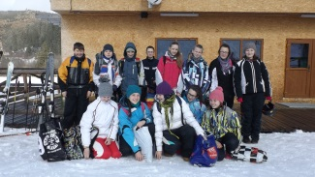
Od 3.3.2015 sa naša milovaná trieda vybrala na dlho odkladaný lyžiarsky výcvik do Liptovskej Tepličky. Ráno o 8:30 sme sa stretávali a nastupovali do hasičského auta. Okolo 9:30 sme boli v lyžiarskom stredisku. Tam sme sa obuli do lyžiarok, zapli lyže, dali si rozcvičku a šup na kopec. Boli sme rozdelení na dve skupiny. Začiatočníci a pokročilí, Truhlíci a Trupíci.V prvý deň sme šli na malý kopec a trénovali otočky na lyžiach (nič ľahkého) a po obednej pauze sme šli na ten veľký, ale len na polovičku kopca, skúsili sme to zjazdiť. Neskôr v ďalších dňoch sme postupovali vyššie a vyššie, až sme vyšli na úplný vrchol kopca. Bol trošičku strmší, ale dalo sa to zlyžovať. Dni sa veľkou rýchlosťou míňali a ani sme sa nenazdali a bol tu posledný deň (8.3.2015).Preteky. Doobeda učitelia /p. uč. Švorc a Dugas/ pripravovali trať. Po obednej pauze sme začali pretekať. Pretekali sme od tri štvrtiny kopca a to znamenalo ísť z úplného vrchu kopca. Zostavili sme poradovník a mohlo sa pretekať. Boli dva kolá. Po prvom kole bola dráha úplne šmykľavá. Ale aj tak sme mali víťazov. Prvá z dievčat bola Lucka Chlebovcová a z chlapcov Gabriel Fendek.Lyžiarsky sme si veľmi užili a ĎAKUJEME učiteľom za to, že nás naučili lyžovať. Esti :D

Tancovali sme latino tance
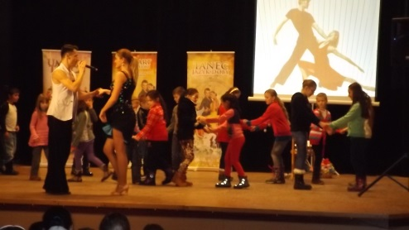
Včera sme mali krasny deň, v kultúrnom dome sme si pozreli výkony tanečníkov z tanečnej školy Frimartstudio, ktorí nám predviedli krásne latino tance, ktoré sa volali: salsa,samba, čača, pasodoble, jive / džajf/ a merengen. Tancovali tanečníci : Dušan, Lucia, Ferko a Mária a aj my . Púštali nám krásne latino melódie, na ktoré tancovali a veľmi sa nám to pačilo. A dúfam, že aj vy budete radi tancovať a užijete si to . Julia

Rozhovor s pánom učiteľom Marosim . :)
1. Na začiatok taká ľahšia otázka . Ako sa máte ? Mám sa celkom dobre . 2. Páči sa vám na našej škole ?Áno, páči. 3. Odkiaľ pochádzate ? Pochádzam zo Štrby, ale pôvodom som z Komárna. 4. Ste prísny učiteľ ?To posúdite vy . Nechcem byť prísny učiteľ. 5. Ktoré predmety vyučujete ?Vyučujem bilógiu , geografiu , telesnú a občiansku
náuku. 6. Ako dlho sa venujete športu ? 30 rokov som trénoval beh na lyžiach v Štrbe a 8 rokov biatlon v Liptovskom Hrádku. 7. Aké máte koníčky ? Cyklistika , plávanie a vnučky . :D8. Máte nejakého obľúbeného športovca ? Samozrejme, že áno: Sagan a Gereková . 9.Kde ste učili najdlhšie ? Najdlhšie som učil v Štrbe .10. Čo by ste odkázali žiakom ? Každý z vás sa učí pre seba . Ale hlavné je, aby ste menej sedeli pri počítači a robili nejaký šport .
Pánovi učiteľovi Marossimu ďakujeme za rozhovor a prajeme veľa štastia na na našej škole!Jančííí :)

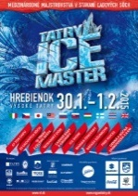
TATRY ICE MASTER 2015

V dňoch30.januára - 1.februára 2015 sa vo Vysokých Tatrách na Hrebienku konalo podujatie – súťaž vo vytesávaní ľadových sôch. Súťažilo desať družstiev z celého sveta. Umelci mali tému na každý deň. Najkrajší bol TATRANSKÝ DOM, ktorý bol celý z ľadu. Skrátka, bolo to niečo úžasné. Mala som možnosť to vidieť a skúsiť si to vytesávanie, ale pravdu povediac, asi by som to nechcela robiť. Super zážitok. Ak budete mať možnosť milí čitatelia, tak tam na budúci rok určite skočte... Sweet <3

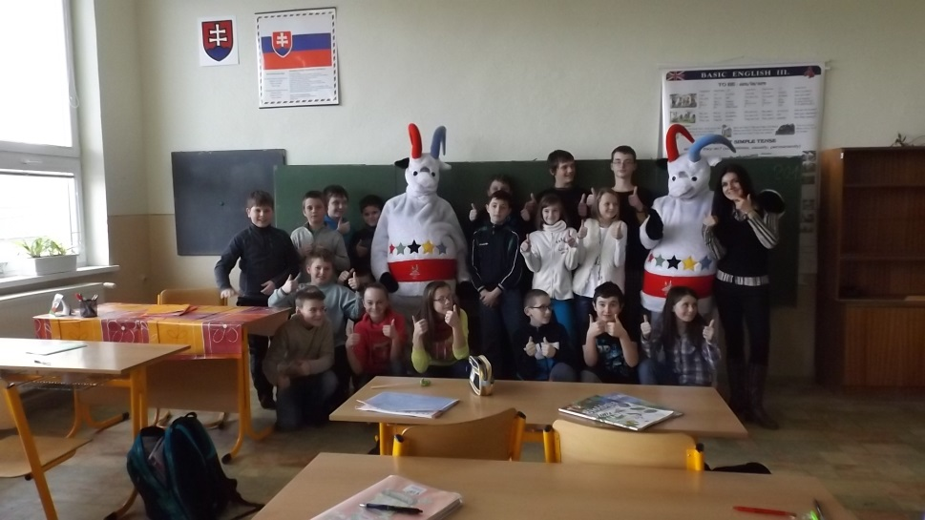
Dňa 24.1. 2015 boli na našej škole maskoty zimnej univerziády /24. januára-1. februára na Štrbskom Plese a v Osrblí/ , a to kamzíky. Boli dvaja a boli veľmi zábavní. Prišli aj do našej triedy. Z našej triedy zobrali Richarda Cvanigu a Lenu Šašurovú. Vrátili sa až na ďalšiu prestávku. Boli s nimi aj ľudia, ktorí nás fotili. Filip

Šiestaci s p. uč. triednou a kamzíkmi

Na budúci rok už prváci
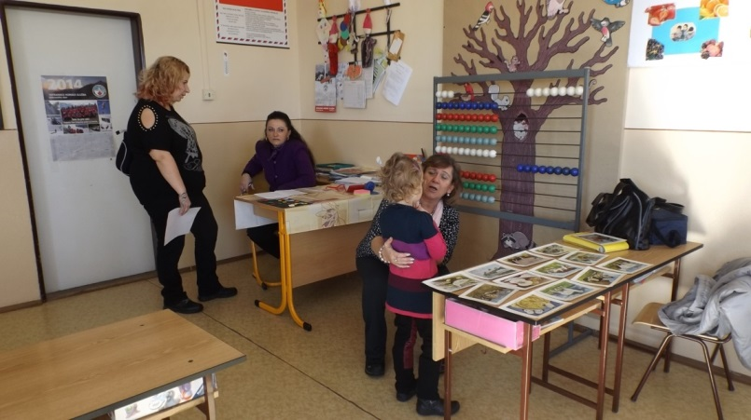
Zápis do 1. ročníka prebiehal v skoré štvrtkové popoludnie 12. februára. P. uč. Nahalková sa rozprávala s nádejnými prváčikmi, aby zistila, čo už vedia a aká je ich výslovnosť. Keď mali trému, pomohla im p. uč. Krasničanová zo škôlky. Pri p. uč. Cvanigovej detičky predviedli , čo už vedia tak, že kreslili na papier. Na zápis prišlo 20 detí – štyria rodičia požiadali o odklad dochádzky. ASP
P. uč. Nahalková /vľavo/ a p. uč. Krasničanová s budúcou prváčkou a jej mamičkou

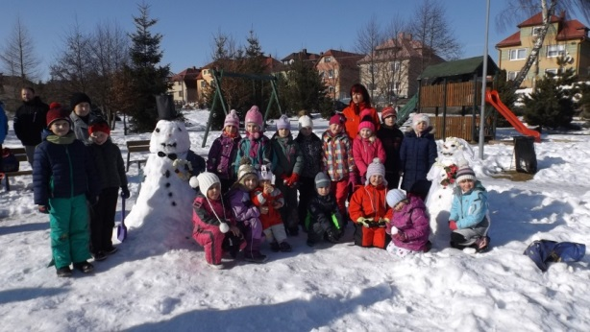
Zimný športový deňDňa 21.2. 2015 sa opäť po dvoch rokoch /minulý rok nebol sneh/ uskutočnil zimný športový deň . Boli tam disciplíny: slalom s hokejkou, beh na lyžiach, ťahanie dieťaťa na sánkach a stavanie snehuliakov. Ja som súťažil v slalome s hokejkou a bol som na druhom mieste. Dostal som ruksak a striebornú medailu. Výsledky – víťazi: ťahanie dieťaťa na sánkach – Milan Marton s dcérou Barborkou, beh na lyžiach – žiaci – Marek Švajka /8.r./, ženy –Michaela Cvanigová, muži – Ján Cimerman, slalom s hokejkou – I. stupeň- Michal Marton/4.r./, II. stupeň – Marek Švajka/8.r./, najkrajší snehuliak /nevesta a ženích/ – 1.a 2.r. Filip
Prváci a druháci s víťaznými snehuliakmi
Pozorovali sme zatmenie Slnka
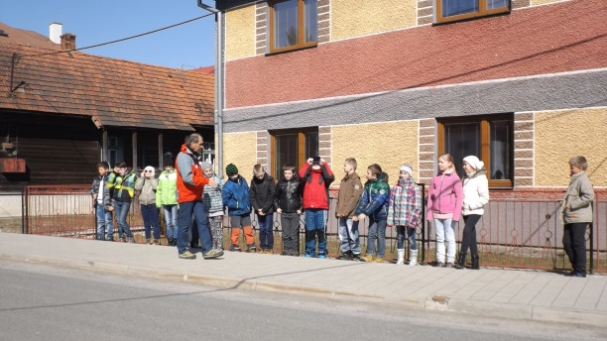
Zatmenie Slnka nebýva každý deň a tak to, ktoré pripadlo na piatok 20. marca sme si nenechali ujsť ani my. Pozorovali ho všetci žiaci školy. Naša trieda /piataci/ tak urobila v rámci hodiny s pánom zástupcom Švorcom. Videli sme zatmenie Slnka cez čierne sklíčko.Videli sme slnko ako rožok.Veľmi sa mi to páčilo. Simon

Veľká noc

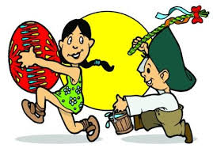
Každý rok sa oslavuje Veľká noc inokedy. Je to najvýznamnejší kresťanský sviatok, ktorý pripadá na marec alebo apríl. Veľká noc je pre kresťanov oslavou zmŕtvychvstaniaJežiša Krista po jeho smrti na kríži. Veľkonočné oslavy sa podľa regiónov líšia, pretože sa časovo zhruba prekrývajú s pohanskými oslavami príchodu jari, ľudové tradície prevzali z predkresťanských dôb mnoho zvykov a obyčajov. Veľká noc podľa rímskokatolíckej tradície sa začína vigíliou Nedele Vzkriesenia (ktorá zavŕšuje veľkonočné triduum Zelený štvrtok, Veľký piatok a Biela sobota) a trvá päťdesiat dní až do Turíc. 40. deň po Veľkej noci je slávnosť Nanebovstúpenia Pána, ktorá pripomína Ježišov výstup zo zeme do neba a jeho oslávenie u Otca. Najčastejšie symboly Veľkej noci sú Veľkonočný baránok, vajíčko, veľkonočný zajac a korbáč. Najlepším symbolom Veľkej noci je oblievanie dievčat studenou vodou. Laura

Čo sa nám /ne/podarilo ...
V tejto novej rubrike by sme vám chceli priniesť zábavné časti z hodín , kde sa nám to celé akosi nepodarilo. Každému sa občas niečo podarí popliesť. Veď kto by už nepoznal to slávne ‘‘kajnšmetke’’ alebo niečo v tom zmysle . Nekončí to ale len pri poprekrúcaných slovách ale aj pri domácich úlohách alebo cvičeniach na hodine. Prvá naša obeť bude z 9. ročníka. Bola hodina fyziky a my sme mali samostatnú prácu. Vypĺňali sme cvičenia v pracovnom zošite, keď zazvonilo. Na ďalšiu hodinu nám prišiel zastupovať iný učiteľ, a ako to býva, chcel vidieť, čo sme robili naposledy. Prechádzali sme si postupne všetky úlohy, keď vtom si učiteľ vypýtal spolužiačkin zošit. Prečítal si úlohu, kde stálo: „Prečo je na kábloch izolácia? “ Odpoveď v pracovnom zošite bola jednoznačná. „ Bo by ma tresô ’’. Takéto, ale aj ďalšie veci sa vám budeme snažiť prinášať v tejto rubrike . Jančííí

Jeden piatok sme boli s krúžkom na kúpalisku. Ked sme tam prišli, tak bolo zamknuté. Počkali sme asi 15 minút a potom nás pustili. Keď sme vošli dnu, bol tam bufet. Pani učiteľka /p.uč. Hurčalová/ nám povedala, že nech si každý vezme kľúč od skrinky, keď sme sa prezliekli, tak sme všetci skočili do bazéna. Boli sme tam 2 hodiny. Potom sme išli do BILLY, ale sme sa museli vrátiť na kúpalisko, lebo jeden z nás si zabudol hodinky. Vrátili sme sa do BILLY a mali sme 15 minút, aby sme si niečo kúpili. Potom sme išli na autobusovú stanicu, autobus nás odviezol domov.Turista
Na kúpalisku

Sútechnológie pre násažtakédôležité ?Dá sa žiť bez nich ? Podľa mňa sú v dnešnej dobe technológie veľmi podstatné a úplne sa od nich odosobniť jednoducho nejde. Je to ale pre nás dobré? Technológie nám v našom živote zaberajú strašne veľa času. Kto v dnešnej dobe nemá svoj vlastný mobil, počítač či tablet, s ktorým v priebehu dňa niekoľkokrát manipuluje? Z jednej strany je to pre nás dosť dobré. Vidíme sa s priateľmi, s ktorými by sme sa inak často nestretávali, spoznávame nových priateľov, či máme možnosť dozvedieť sa množstvo informácií. Samozrejme, že tieto technológie nám aj z jednej stránky zlepšujú život ale zase na druhej strane sa stávame ich otrokmi. Niektorí ľudia len prídu domov, už si sadajú za počítač a chatujú na facebooku či hrajú celý deň nejakú hru. Stávajú sa ale aj horšie veci. E-maily či rôzne reklamy nás môžu priviesť do veľkých problémov. Len málo ľudí odolá kliknúť na odkaz, v ktorom sa píše : „ Ste náš tisící návštevník a pri tej príležitosti ste vyhrali nový mobil “ . A po pár vetách si to od vás vypýta “len“ nejaké informácie v podobe vášho čísla účtu či čísla občianskeho preukazu. Takéto prípady potom vedú k ukradnutiu identity. Zo zásady, neklikajte na takéto odkazy a už v žiadnom prípade nikde neposkytujte žiadne osobné informácie. Snažte sa používať technológie čo najmenej. Jasné, že bez technológií sa žiť nedá, ale ak ich používať, tak na niečo zmysluplné . No nie ?Jančííí

Vybíjaná

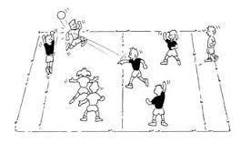
Každé ráno je to rovnaké. Vstanem o 06:30 a idem do školskej telocvične natréning. Keď som tam išla 1-krát, myslela som si, že sa len prezlečieme do úborov, a hneď a zaraz začneme hrať vybíjanú. Ale mýlila som sa. Najprv nám pán učiteľ /p. uč. Marosi/ povedal, aby sme si dali celých 12 kolečiek okolo celej telocvične vo vnútri. Potom sme si dali rozcvičku a nakoniec sme sa učili ako chytiť loptu a správne prihrať spoluhráčke. Keď sme boli pripravené, rozdelili sme sa do 2 skupín a začali sme hrať vybíjanú. Dúfam že turnaj vyhráme. Verca/23.apríla hrali dievčatá v Štrbe a oba zápasy – proti domácim a proti Liptovskej Tepličke vyhrali a postúpili na okresné kolo. Tréning sa teda vyplatil/AS

Zaujímavosti z celého sveta
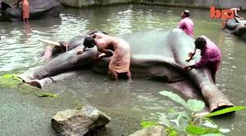
Slony v kúpeľoch
To sa môže stať len v Indii.Tu má totiž slon výsadné postavenie- je chránený a uctievaný.Takže, keď má bohatý Ind pocit,že jeho vzácny priateľ je vyčerpaný,
pošle ho na relaxačný pobyt do sloních kúpeľov v Guruvayuru.Tam dostane špeciálny kúpeľ, masáž a, samozrejme , dobré, zdravé jedlo. Sweet <3

Udalosti v skratke

...Polročné výpisy hodnotenia dostali žiaci 30. januára, v pondelok, 2. februára boli polročné prázdniny...
...Jarné prázdniny sme mali a s nami všetky deti Prešovského kraja v dňoch 23.-27. februára ...
...Veľkonočné prázdniny sme si užívali od 1. apríla do 7. apríla ...
... 27. marca /piatok/, deň pred ich sviatkom dali učiteľom darček žiaci 2. stupňa. Všetci pekne poobliekaní /vždy dvojica/ viedli vyučovacie hodiny vo všetkých triedach. Akciu naplánoval a zorganizoval školský žiacky parlament....
...15. apríla sa deviataci „potili“ pri testoch z matematiky a slovenského jazyka. Konalo sa celoslovenské testovanie T9-2015... V ten istý deň poobede si učitelia pripomenuli svoj nedávny sviatok na slávnostnom posedení v školskej jedálni...
...16. apríla sa v telocvični hral turnaj chlapcov vo florbale. Súperi našich boli chlapci zo Štrby a z Liptovskej Tepličky. Prvé miesta získali aj naši mladší a rovnako aj starší Chlapci. BLAHOŽELÁME!...
...20. apríla siedmaci, ôsmaci a deviataci navštívili koncentračný tábor Osvienčimv Poľsku...

F o t o g a l é r i a

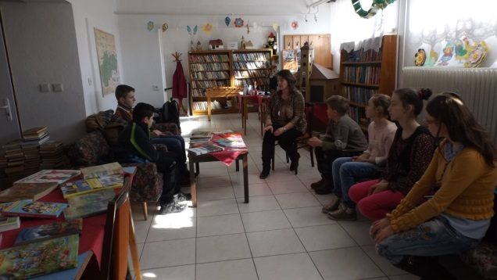
Redaktori v obecnej knižnici, marec 2015
Latino v podaní tanečníkov z Frimartstudia
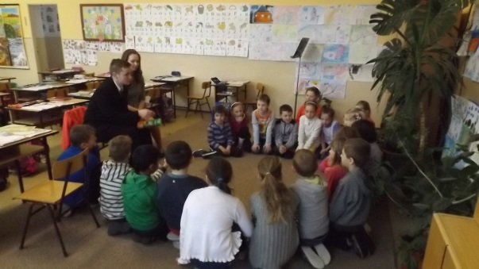
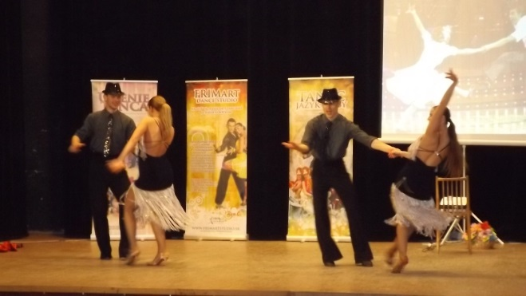
Kristína Hurčalová a Ján Závacký /9.r./ vyučujú v 1. ročníku

Vydáva : Redakčná rada pri ZŠ s MŠ v Šuňave, šéfredaktorka :Sára Gorková, vedúca ZÚ : Ing. Alena Skokanová, adresa redakcie : Ul. SNP 469, 059 39 Šuňava, e-mail : sunavskyskolak@gmail.com , uverejnené : http://zssunava.stranka.info/index.php?vid=T, vydané v apríli 2015

